КОНКУРСНОЕ ЗАДАНИЕ КОМПЕТЕНЦИИ
«РЕВЕРСИВНЫЙ ИНЖИНИРИНГ»

2023 г.
Конкурсное задание разработано экспертным сообществом и утверждено Менеджером компетенции, в котором установлены нижеследующие правила и необходимые требования владения профессиональными навыками для участия в соревнованиях по профессиональному мастерству.

Конкурсное задание включает в себя следующие разделы:
1. ОСНОВНЫЕ ТРЕБОВАНИЯ КОМПЕТЕНЦИИ 2
1.1. ОБЩИЕ СВЕДЕНИЯ О ТРЕБОВАНИЯХ КОМПЕТЕНЦИИ 2
1.2. ПЕРЕЧЕНЬ ПРОФЕССИОНАЛЬНЫХ ЗАДАЧ СПЕЦИАЛИСТА ПО КОМПЕТЕНЦИИ «Реверсивный инжиниринг» 2
1.3. ТРЕБОВАНИЯ К СХЕМЕ ОЦЕНКИ 7
1.4. СПЕЦИФИКАЦИЯ ОЦЕНКИ КОМПЕТЕНЦИИ 8
1.5.2. Структура модулей конкурсного задания (инвариант/вариатив) 14
2. СПЕЦИАЛЬНЫЕ ПРАВИЛА КОМПЕТЕНЦИИ 18
2.1. Личный инструмент конкурсанта 18
3. Приложения 18

1. ОСНОВНЫЕ ТРЕБОВАНИЯ КОМПЕТЕНЦИИ

1.1. ОБЩИЕ СВЕДЕНИЯ О ТРЕБОВАНИЯХ КОМПЕТЕНЦИИ
Требования компетенции (ТК) «Реверсивный инжиниринг» определяют знания, умения, навыки и трудовые функции, которые лежат в основе наиболее актуальных требований работодателей отрасли.
Целью соревнований по компетенции является демонстрация лучших практик и высокого уровня выполнения работы по соответствующей рабочей специальности или профессии.
Требования компетенции являются руководством для подготовки конкурентоспособных, высококвалифицированных специалистов / рабочих и участия их в конкурсах профессионального мастерства.
В соревнованиях по компетенции проверка знаний, умений, навыков и трудовых функций осуществляется посредством оценки выполнения практической работы.
Требования компетенции разделены на четкие разделы с номерами и заголовками, каждому разделу назначен процент относительной важности, сумма которых составляет 100.

1.2. ПЕРЕЧЕНЬ ПРОФЕССИОНАЛЬНЫХ ЗАДАЧ СПЕЦИАЛИСТА ПО КОМПЕТЕНЦИИ «Реверсивный инжиниринг»
Таблица №1

Перечень профессиональных задач специалиста

№ п/п | Раздел | Важность в %
1 | Общие навыки организации и управления работой  Специалист должен знать и понимать:  - Назначение и область применения реверсивного инжиниринга и аддитивных технологий;  - Принципы и применение связанных и заменяющих технологий;  - Важность и необходимость технического задания для выполнения работ;  - Важность учета и планирования времени выполнения работ;  - Существующие российский (ГОСТ) и международный (ISO) стандарты;  - Техническую терминологию и обозначения соответствующие области;  - Связанные с компетенцией теоретические и прикладные разделы математики, геометрии и физики;  - Роль и значение предоставления инновационных и творческих решений технических и дизайнерских проблем и задач;  - Законодательство в области техники безопасности и норм охраны здоровья и лучшие практики со специальными мерами безопасности при работе на автоматизированных рабочих местах с использованием видео дисплеев и устройств бесконтактной оцифровки;  - Важность эффективных, экономичных и рациональных методов работы. | 10
Специалист должен уметь:
- Самостоятельно разбираться в техническом задании, планировать время его выполнения и соблюдать установленные временные рамки
- Последовательно применять существующие российский (ГОСТ) и международный (ISO) стандарты;
- Применять и продвигать применение законодательства и лучших практик в области техники безопасности и норм охраны труда на рабочем месте;
- Использовать знания в области прикладной физики, химии и математики;
- Использовать соответствующие области терминологию и специальные обозначения;
- Справляться с проблемами в системах, такими как: ложные сообщения, отсутствие ожидаемого отклика периферийных устройств, наличие очевидных дефектов в оборудовании или соединительных проводах;
- Планировать рабочее время, расставлять приоритеты между задачами на рациональной основе;
- Самостоятельно интерпретировать технические задачи;
- Производить работы, полностью соответствующие техническим условиям и стандартам;
- Создавать и применять инновационные и творческие решения проблем и задач в аддитивном производстве;
- Поддерживать соответствующий производственным задачам внешний вид и манеру поведения;
- Работать эффективно, экономно и рационально.
2 | Метрология  Специалист должен знать и понимать:  - Различные типы и номенклатуру средств измерений, используемых инструментов и приспособлений (щупов, датчиков, фиксирующих устройства и др.);  - Конструктивные и метрологические характеристики средств измерений, в том числе специальных (для измерения узких канавок, зубчатых колес, резьбы и т.д.);  - Факторы, оказывающие влияние на достоверность результатов измерений (загрязнение поверхностей, нарушение температурного баланса, неконтролируемое измерительное усилие и т.д.);  - Понятия: квалитеты точности, поля допусков, линейные и угловые размеры, геометрические допуски;  Методы проведения измерений. | 15
Специалист должен уметь:
- Производить подготовку объектов и средств к проведению измерений;
- Выполнять, при необходимости, калибровку, регулировку и юстировку средств измерений;
- Выбирать измерительные инструменты/приборы (калибры, щупы, датчики и т.д.), вспомогательные и фиксирующие приспособления (тиски, призмы, прижимы и т.д.) исходя из спланированной стратегии измерений;
- Производить измерения с использованием различных контрольно-измерительных средств;
- Правильно считывать маркировки и показания со шкал измерительных инструментов;
- Обеспечивать правильность измерений и достоверность получаемых данных (сводить к минимуму погрешности, связанные с человеческим фактором);
- Находить требуемую информацию в специализированных справочниках, таблицах, схемах и полигональных моделях;
- Выполнять текущие операции по обслуживанию измерительных инструментов.
3 | 3D сканирование  Специалист должен знать:  - Принципы работы оборудования для 3D оцифровки;  - Достоинства и недостатки различных типов оборудования для 3D оцифровки и технологий, на которых оно базируется;  - Технические характеристики точности и скорости оборудования для оптической 3D оцифровки, а также требования к внешним условиям при проведении работ для обеспечения необходимой точности (постоянство температуры, отсутствие пыли, вибраций, паразитных источников света, сквозняков, наличие неподвижности объекта оцифровки и т.п.);  - Значимость калибровки оборудования и требования к процессу осуществления калибровки;  - Требования к характеристикам поверхности объекта для оптической 3D оцифровки (рыхлость, гладкость, прозрачность, светопроницаемость, отражающая способность, и т.п.);  - Пути и методы подготовки поверхностей для оптической 3D оцифровки (отмывка, обезжиривание, матирование, и т.п.);  - Требования к полигональным моделям для целей реверсивного инжиниринга;  Виды брака при оптической 3D оцифровке и пути его устранения. | 25
Специалист должен уметь:
- Осуществлять настройку и калибровку оборудования;
- Принимать решение о возможности оптической 3D оцифровки и соответствии ее результата техническому заданию (возожно / невозможно осуществить, какая точность может быть обеспечена для данного объекта и имеющихся условий оцифровки);
- Принимать решения относительно необходимости и содержания предварительных работ (разборка, отмывка, окраска и т.п.);
- Производить предварительные работы для нанесения матирующих покрытий;
- Наносить матирующие покрытия;
- Наносить оптические метки;
- Фиксировать объект для осуществления оцифровки;
- Осуществлять оптическую 3D оцифровку для различных объектов (различных материалов, характеристик поверхностей и сложности геометрии);
- Получать в результате оптической 3D оцифровки модели, пригодные для дальнейшего реверсивного инжиниринга;
Сохранять результаты в требуемом формате.
4 | Обратное проектирование  Специалист должен знать:  - Программное обеспечение для преобразования 3D SCAN-TO-CAD (например, Siemens NX, GeoMagic Dezign X)  - Цели реверсивного инжиниринга применительно к аддитивным технологиям (уменьшение количества деталей, уменьшение массы, оптимизация функций и т.п.);  - Программное обеспечение CAD;  - Программное обеспечение для CAE и оптимизации моделей;  - Требования к полигональным моделям для возможности извлечения из них (построения на их основе) примитивов для целей реверсивного инжиниринга;  - Методы извлечения примитивов из полигональных моделей для целей реверсивного инжиниринга;  - Механические системы и принципы их работы;  - Основы построения технических рисунков и чертежей;  - Основы сборки компонентов;  - Методы сопоставления CAD моделей и полигональных моделей, полученных в результате 3D оцифровки;  - Требования к CAD моделям, предназначенным для ЧПУ обработки;  - Свойства материалов, применяемых в машиностроении. | 35
Специалист должен уметь:
- Создавать редактируемые CAD модели по данным оцифровки (по полигональным моделям);
- Учитывать особенности и возможности аддитивных технологий;
- Восполнять недостающие данные об отдельных элементах проектируемого объекта по имеющимся в полигональной модели данным об объекте (например, на зубчатом колесе сохранился только 1 зуб, или на червяке - 1 виток, или имеется только 1/3 фланца);
- Восполнять недостающие данные об отдельных элементах проектируемого объекта по данным, снятым с ответных деталей;
- Восполнять недостающие данные об отдельных элементах проектируемого объекта по данным, снятым ручным инструментом с имеющегося объекта (например, определение глубины глухого отверстия глубиномером или его диаметра - нутромером);
- Вносить в создаваемые компьютерные модели изменения, в соответствии с техническим заданием;
- Анализировать отклонение проектируемого объекта от результатов 3D оцифровки;
- Производить оптимизацию структуры модели и анализ оптимизированной структуры в соответствии с техническим заданием;
- Применять стандарты на условные размеры и допуски и на геометрические размеры и допуски, соответствующие стандарту ГОСТ/ISO.
5 | 3D печать  Специалист должен знать:  - ПО для подготовки моделей к формообразованию, их анализа и симуляции процессов;  - Преимущества и недостатки наиболее распространенных аддитивных технологий (SLS, SLM, SLA/DLP, FDM/FFF и MJ);  - Свойства, преимущества и недостатки индустриальных материалов для 3D печати;  - Требования к моделям в зависимости от конкретной технологии и материала;  - Значимость тестирования материала, проверки и калибровки оборудования перед запуском процесса построения;  - Технологии финишной обработки, их трудоемкость и требования к моделям (требования к креплению, элементы для привязки, припуски на постобработку, последовательность операций для снятия напряжений);  - Технологии и процессы, в которых могут использоваться изделия, произведенные с помощью аддитивных технологий (литье в песчанно-полимерные формы, по выплавляемым/выжигаемым моделям, литье полимеров и т.п.). | 15
Специалист должен уметь:
- Выбирать технологию, дающую лучший результат в соответствии с задачей;
- Выбирать материал, лучшим образом соответствующий задаче;
- Подготавливать модель для формообразования в соответствии с выбранной технологией и материалом (расположение, ориентация, поддержки, усадка);
- Осуществлять тестирование материала, проверку и калибровку оборудования, ремонт или замену технологической оснастки перед запуском процесса построения;
- Запускать и контролировать процесс формообразования;
- Определять необходимые процессы постобработки, их сложность и трудоемкость.

1.3. ТРЕБОВАНИЯ К СХЕМЕ ОЦЕНКИ
Сумма баллов, присуждаемых по каждому аспекту, должна попадать в диапазон баллов, определенных для каждого раздела компетенции, обозначенных в требованиях и указанных в таблице №2.
Таблица №2
Матрица пересчета требований компетенции в критерии оценки

Критерий/Модуль |  |  |  |  |  |  |  | Итого баллов за раздел ТРЕБОВАНИЙ КОМПЕТЕНЦИИ
Разделы ТРЕБОВАНИЙ КОМПЕТЕНЦИИ |  | A | Б | В | Г | Д | Е
 | 1 | 1 | 3 | 1 | 2 | 1 | 2 | 10
 | 2 | 9 |  |  |  | 5 | 1 | 15
 | 3 |  | 17 |  | 6 | 2 |  | 25
 | 4 |  | 5 | 24 | 4 | 2 |  | 35
 | 5 |  |  |  | 8 |  | 7 | 15
Итого баллов за критерий/модуль |  | 10 | 25 | 25 | 20 | 10 | 10 | 100

1.4. СПЕЦИФИКАЦИЯ ОЦЕНКИ КОМПЕТЕНЦИИ
Оценка Конкурсного задания будет основываться на критериях, указанных в таблице №3:

Таблица №3
Оценка конкурсного задания
Критерий |  | Методика проверки навыков в критерии
А | Реверсивный инжиниринг на основе данных, полученных с помощью ручных измерительных инструментов | Объективная оценка на основе сопоставления размеров параметрической модели участника с размерами эталонной модели
Б | 3D сканирование объекта реверсивного инжиниринга | Субъективная (судейская) оценка определенных элементов 3D скана участника в сопоставлении с эталонным сканом
В | Восстановление геометрии объекта реверсивного инжиниринга с построением параметрической модели на основе неполных данных | Объективная оценка на основе сопоставления размеров параметрической модели участника с размерами эталонной модели
Г | Перепроектирование объекта реверсивного инжиниринга с учетом требований доступных технологий производства или проектирование на его основе производственной оснастки | Объективная оценка на основе сопоставления размеров параметрической модели участника с размерами эталонной модели  Субъективная (судейская) оценка определенных элементов оснастки участника
Д | Анализ отклонений модели, полученной в результате 3D сканирования от параметрической модели, полученной в результате реверсивного инжиниринга | Объективная оценка на основе сопоставления отчета участника с эталонным отчетом
Е | Производство функциональных образцов объекта реверсивного инжиниринга или производственной оснастки на аддитивных установках | Объективная оценка функциональности оснастки.  Субъективная (судейская) оценка определенных элементов оснастки участника

1.5. КОНКУРСНОЕ ЗАДАНИЕ
Общая продолжительность Конкурсного задания: 16 ч.
Количество конкурсных дней: 3 дня
Вне зависимости от количества модулей, КЗ должно включать оценку по каждому из разделов требований компетенции.
Оценка знаний участника должна проводиться через практическое выполнение Конкурсного задания. В дополнение могут учитываться требования работодателей для проверки теоретических знаний / оценки квалификации.
1.5.1. Разработка/выбор конкурсного задания (ссылка на ЯндексДиск с матрицей, заполненной в Excel)
Конкурсное задание состоит из 6 модулей, включает обязательную к выполнению часть (инвариант) – 5 модулей (А-Д), и вариативную часть – 1 модуль (Е). Общее количество баллов конкурсного задания составляет 100.
Обязательная к выполнению часть (инвариант) выполняется всеми регионами без исключения на всех уровнях чемпионатов.
Количество модулей из вариативной части, выбирается регионом самостоятельно в зависимости от материальных возможностей площадки соревнований и потребностей работодателей региона в соответствующих специалистах. В случае если ни один из модулей вариативной части не подходит под запрос работодателя конкретного региона, то вариативный (е) модуль (и) формируется регионом самостоятельно под запрос работодателя. При этом, время на выполнение модуля (ей) и количество баллов в критериях оценки по аспектам не меняются.
Таблица №4
Матрица конкурсного задания
Обобщенная трудовая функция | Трудовая функция | Нормативный документ/ЗУН | Модуль | Константа/вариатив | ИЛ | КО
Проведение геометрических измерений объекта реверсивного инжиниринга | Снятие размеров, необходимых для построения объекта реверсивного инжиниринга с помощью ручных измерительных инструментов | ПС: 40.014, 30.030, 40.083, 40.159, 40.052; ФГОС: 15.02.07, 15.02.12, 15.02.09, 15.02.14, 15.02.15, 25.02.06 | Модуль 1 – Реверсивный инжиниринг на основе данных, полученных с помощью ручных измерительных инструментов | Константа | Раздел 1 – 3 ИЛ_реверс_взрослые.xlsx | 10  КО_реверс.xlsx
Проведение геометрических измерений объекта реверсивного инжиниринга | Снятие размеров и/или данных о геометрии повеверхности, необходимых для построения объекта реверсивного инжиниринга с помощью программно-аппаратных комплексов (дигитайзеров, видео измерительных машин и 3D сканеров) | ПС: 40.014, 30.030, 40.083, 40.159, 40.052; ФГОС: 15.02.07, 15.02.12, 15.02.09, 15.02.14, 15.02.15, 25.02.06 | Модуль 2 – 3D сканирование объекта реверсивного инжиниринга | Константа | Раздел 1 – 3 ИЛ_реверс_взрослые.xlsx | КО_реверс.xlsx  25
Проектирование/создание технической документации | Восстановление геометрии объекта реверсивного инжиниринга с построением параметрической модели на основе неполных данных в случаях если объект был сломан, изготовлен с браком и иных | ПС: 40.014, 30.030, 40.083, 40.159, 40.052; ФГОС: 15.02.07, 15.02.12, 15.02.09, 15.02.14, 15.02.15, 25.02.06 | Модуль 3 – Восстановление геометрии объекта реверсивного инжиниринга с построением параметрической модели на основе неполных данных | Константа | Раздел 1 – 3 ИЛ_реверс_взрослые.xlsx | КО_реверс.xlsx  25
Проектирование/создание технической документации | Перепроектирование объекта реверсивного инжиниринга с учетом требований доступных технологий производства или проектирование на его основе производственной оснастки | ПС: 40.014, 30.030, 40.083, 40.159, 40.052; ФГОС: 15.02.07, 15.02.12, 15.02.09, 15.02.14, 15.02.15, 25.02.06 | Модуль 4 – Перепроектирование объекта реверсивного инжиниринга с учетом требований доступных технологий производства или проектирование на его основе производственной оснастки | Константа | Раздел 1 – 3 ИЛ_реверс_взрослые.xlsx | КО_реверс.xlsx  20
Проведение геометрических измерений объекта реверсивного инжиниринга | Контроль соответствия 3D модели и/или опытного образца объекту реверсивного инжиниринга | ПС: 40.014, 30.030, 40.083, 40.159, 40.052; ФГОС: 15.02.07, 15.02.12, 15.02.09, 15.02.14, 15.02.15, 25.02.06 | Модуль 5 – Анализ отклонений модели, полученной в результате 3D сканирования от параметрической модели, полученной в результате реверсивного инжиниринга | Константа | Раздел 1 – 3 ИЛ_реверс_взрослые.xlsx | КО_реверс.xlsx  10
Производство несложных изделий методами аддитивных технологий | Проектирование модели несложного изделия, изготавливаемого методами аддитивных технологий  Постановка на производство методами аддитивных технологий несложных изделий  Контроль качества несложных изделий, изготовленных методами аддитивных технологий | ПС: 40.159, 40.052; ФГОС: 15.02.09, 15.02.15 | Модуль 6 – Производство функциональных образцов объекта реверсивного инжиниринга или производственной оснастки на аддитивных установках | Вариатив | Раздел 1 – 3 ИЛ_реверс_взрослые.xlsx | КО_реверс.xlsx  10
 |  |  |  |  |  | 100

Инструкция по заполнению матрицы конкурсного задания (Приложение № 1)

1.5.2. Структура модулей конкурсного задания (инвариант/вариатив)

Модуль А. Реверсивный инжиниринг на основе данных, полученных с помощью ручных измерительных инструментов
Время на выполнение модуля 2 часа
Задание:
Конкурсанту предоставляются: физическая деталь, лист писчей бумаги А4, карандаш, штангенциркуль, линейка, угольник, наборы радиусных и резьбовых шаблонов.
По результатам ручного обмера необходимо построить модель, с исходными номинальными размерами (с округлением до 0,5 мм).
При проектировании необходимо исправлять явные функциональные ошибки имеющейся физической детали.
Резьбы должны быть восстановлены физически.
Модель детали сохранить на сетевом диске, с соблюдением пути:
- Z:\Модуль А\1.stp

Модуль Б. 3D сканирование объекта реверсивного инжиниринга
Время на выполнение модуля 4 часа
Конкурсанту предоставляются: Корпус карбюратора К63Т от мотоцикла «Урал» Рис.1-2, стационарный оптический 3D-сканер, необходимые расходные материалы.

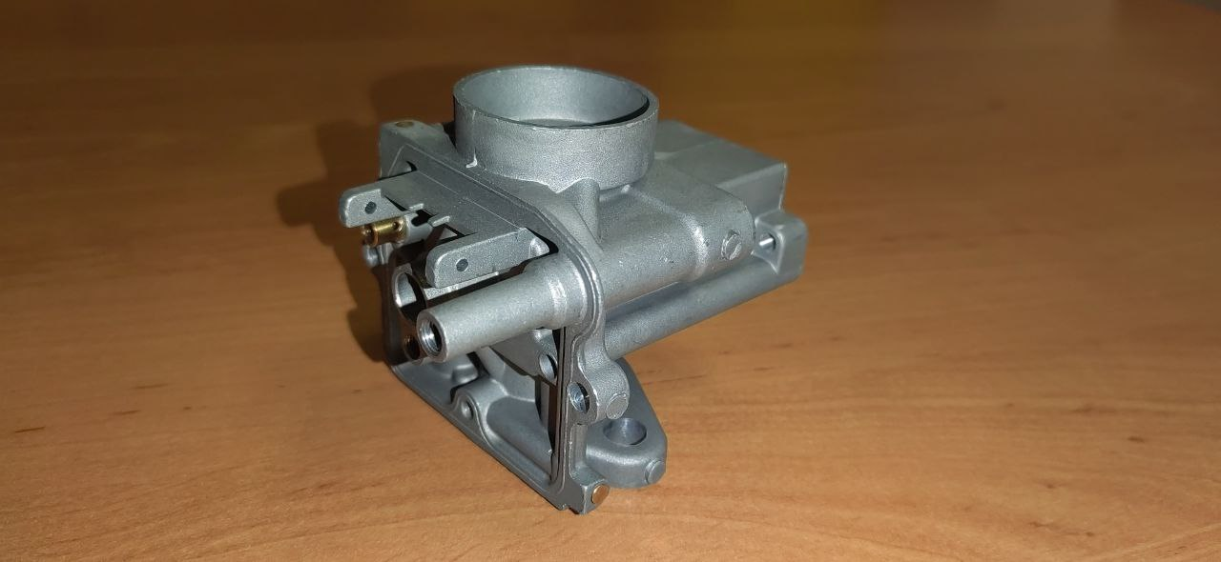
Рис.1

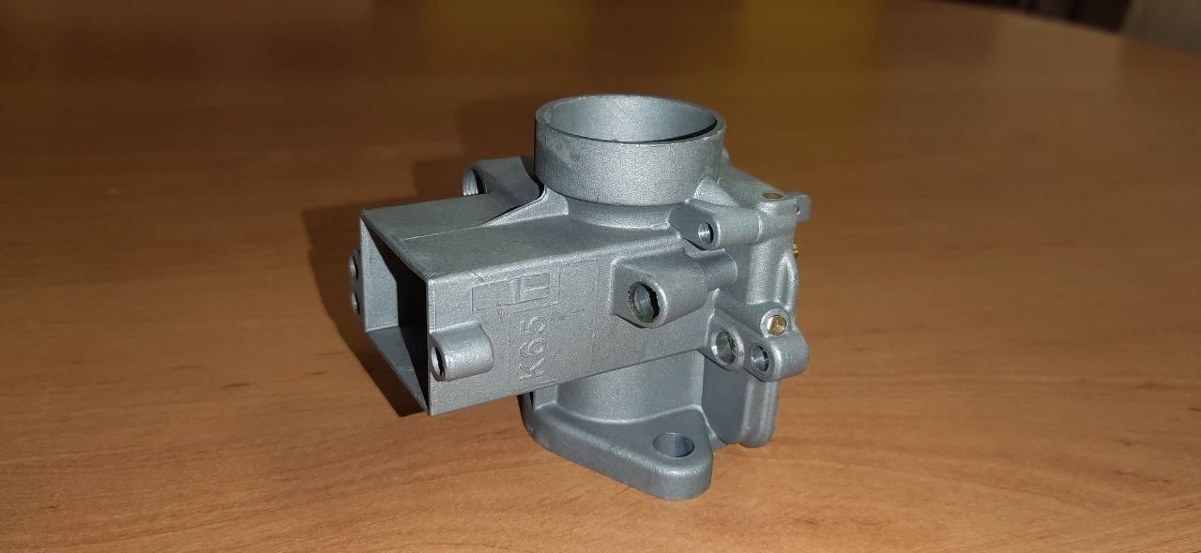
Рис.2
Задание:
Принимая во внимание, что для 3D сканирования был на время остановлен конвейер основного производства необходимо максимально подробно оцифровать объект (по возможности избегая любых пропусков и потерь данных), получив в результате выровненную модель необходимой полигонизации, не содержащую 3D мусора и иных артефактов.

Полученная полигональная модель должна давать возможность судить о:
- Плоскостности и дефектах фланца корпуса;
- Концентричности отверстий;
- Ортогональности и параллельности торцевых поверхностей;
- Высоте и возможных дефектах опор платформы,
- Максимально полные данные о двух элементах сложной геометрии.

Участнику необходимо:
- Подготовить деталь для сканирования таким образом, чтобы дефектоскопический спрей лег как можно ровней и тоньше, не допуская подтеков, наплывов и существенных перепадов толщины напыления;
- Оцифровать деталь с максимально возможной детализацией и минимальным пропуском данных;
- Полученные облака точек преобразовать в полигональную модель без следов автоматического исправления сетки;
- Полученную модель выровнять в системе координат;
- Модель детали сохранить на сетевом диске, с соблюдением пути:
- Z:\Модуль Б\2.stl

Модуль В. Восстановление геометрии объекта реверсивного инжиниринга с построением параметрической модели на основе неполных данных
Время на выполнение модуля 4 часа
Конкурсанту предоставляются: выравненная в системе координат полигональная модель крышки масляного насоса АКПП (Крышка_насоса.stl) рис.1-2 для реверсивного инжиниринга.
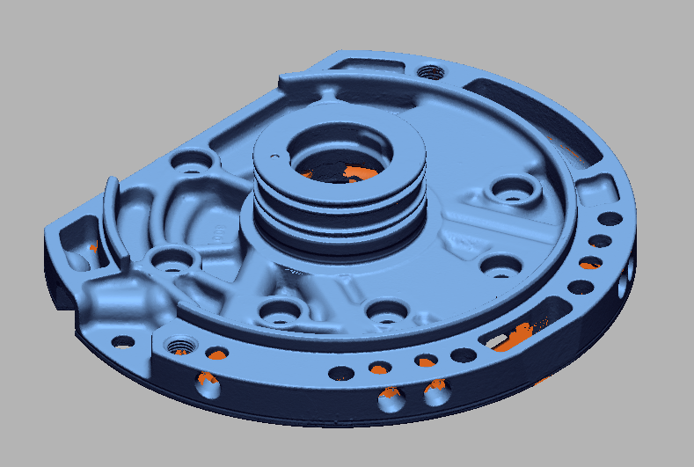
Рис.1
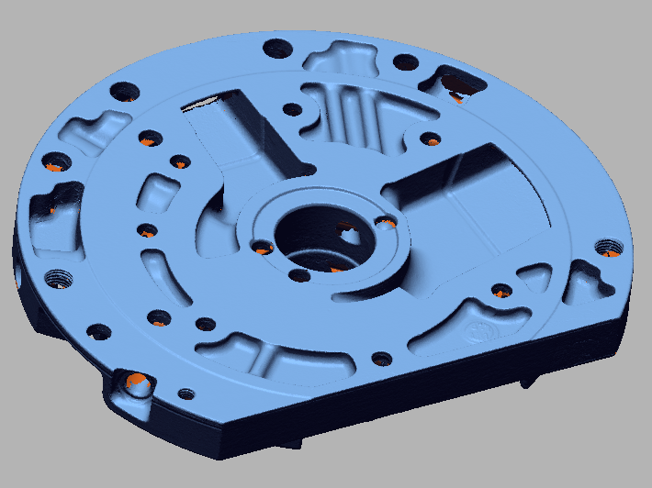
Рис.2

Участнику необходимо:
- Построить параметрическую модель, геометрия крышка масляного насоса АКПП должна быть восстановлена по действительным размерам, имеющимся в 3D скане.
- Для привалочных поверхностей и отверстия для запрессовки шлицевого вала дать припуск 2мм.
- Модель детали сохранить на сетевом диске в двух форматах (STP, STL), с соблюдением пути:
- Z:\Модуль Б\3.stl / 3.stp

Модуль Г. Перепроектирование объекта реверсивного инжиниринга с учетом требований доступных технологий производства или проектирование на его основе производственной оснастки
Время на выполнение модуля 4 часа
Задания:
В целях сокращения трудозатрат на выходной контроль готовой продукции, необходимо спроектировать (для последующей печати на FDM 3D принтере) оснастку для закрепления детали на КИМ.

Конкурсанту предоставляются: выровненная полигональная модель детали «Корпус.stl», изображение рис.4 , поясняющее, в каком положении должна быть закреплена деталь.

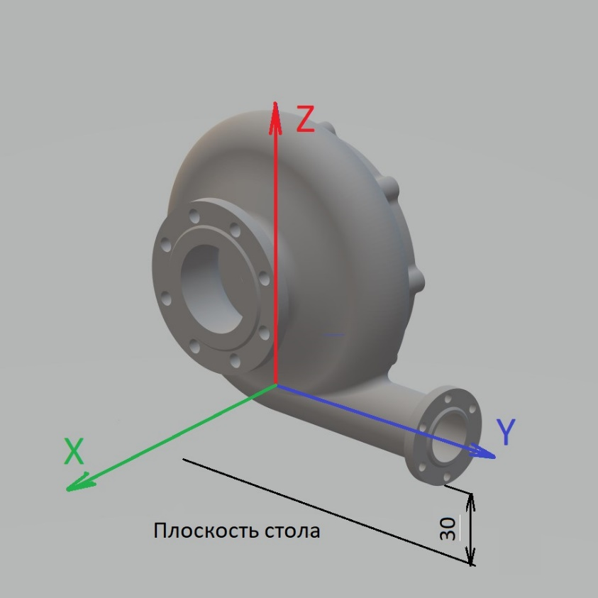
Рис.4

Готовая оснастка должна:
- обеспечивать возможность с минимальными временными затратами позиционировать деталь на столе КИМ в том положении, которое имеет исходная полигональная модель;
- обеспечивать максимально возможный доступ щупа для обмера всех отверстий за один технологический установ;
- учитывать усадки и не требовать иной обработки, кроме удаления рафта и поддержек;
- обеспечивать повторяемость позиционирования детали на КИМ +-3мм. (проверяется 3-х кратной переустановкой детали);
- иметь достаточную жесткость для целей обмера на КИМ, исключающую возникновение колебаний, смещения от прикосновения щупом;
- обеспечивать достаточно надежную фиксацию детали на ложементах, исключающую случайное ее соскальзывание или выпадение, а также отклонение от ложементов в силу упругих (пружинящих) свойств пластика, из которого деталь изготовлена.
- обеспечивать необходимую надежность при многократном использовании (не ломаться про многократной фиксации и высвобождении).

Проектировать отверстия для крепления приспособления к столу КИМ не требуется. Приспособление предполагается крепить прижимами.

Задания для печати по осям X и Y не должны выходить за пределы зоны 200*200мм.
Задания на печать должны учитывать необходимость минимизации риска преждевременного завершения печати в результате нештатных ситуаций.

Участнику необходимо:
- Построить твердотельную модель оснастки;
- Модель детали сохранить на сетевом диске в двух формате STP, с соблюдением пути:
- Z:\Модуль Г\4.stp

Модуль Д. Анализ отклонений модели, полученной в результате 3D сканирования от параметрической модели, полученной в результате реверсивного инжиниринга
Время на выполнение модуля 1 час
Задание:
Конкурсанту предоставляется полигональная модель изделия, полученнаяя в результате 3D сканирования и параметрическая модель того же изделия и форма необходимого отчета.
Необходимо сопоставить 2 модели, проинспектировать отклонения и подготовить отчет по предложенной форме.
Результаты отчета сохранить на сетевом диске, с соблюдением пути: Z:\Модуль Д\5.ххх (расширение используемой программы).

Модуль Е. Производство функциональных образцов объекта реверсивного инжиниринга или производственной оснастки на аддитивных установках
Время на выполнение модуля 1 час на запуск первой печати и не более 48 часов на производство.
Задание:
Участнику предоставляются параметрические модели, которые он создал при выполнении модуля «Г», филамент, 3D принтер, клей, необходимые инструменты.
Необходимо построить на 3D принтере детали оснастки.

Готовая оснастка должна:
- обеспечивать возможность с минимальными временными затратами позиционировать деталь на столе КИМ в том положении, которое имеет исходная полигональная модель;
- обеспечивать максимально возможный доступ щупа для обмера всех отверстий за один технологический установ;
- учитывать усадки и не требовать иной обработки, кроме удаления рафта и поддержек;
- обеспечивать повторяемость позиционирования детали на КИМ +-3мм. (проверяется 3-х кратной переустановкой детали);
- иметь достаточную жесткость для целей обмера на КИМ, исключающую возникновение колебаний, смещения от прикосновения щупом;
- обеспечивать достаточно надежную фиксацию детали на ложементах, исключающую случайное ее соскальзывание или выпадение, а также отклонение от ложементов в силу упругих (пружинящих) свойств пластика, из которого деталь изготовлена.
- обеспечивать необходимую надежность при многократном использовании (не ломаться про многократной фиксации и высвобождении).

Задания для печати по осям X и Y не должны выходить за пределы зоны 200*200мм.
Задания на печать должны учитывать необходимость минимизации риска преждевременного завершения печати в результате нештатных ситуаций.

2. СПЕЦИАЛЬНЫЕ ПРАВИЛА КОМПЕТЕНЦИИ
Допуск к выполнению конкурсных заданий и работе на площадке чемпионата:
Участники допускаются к выполнению конкурсного задания после обязательного инструктажа на конкурсной площадке с подписью в протоколе инструктажа.
Уровень квалификации эксперты подтверждают, предъявив копии диплома, сертификатов и т.п.
Подключение к сети интернет:
Начиная с подготовительного дня для ПК, с САПР которым не требуется подтверждение лицензии (связь с сервером), необходимо отключать от сети интернет;
Штрафные санкции:
За нарушение требований сохранения результата выполненной работы предусмотрены:
• при нахождении в папке с результатами нескольких одноименных файлов при проверке будет оцениваться последний сохраненный файл;
• эксперты не оценивает результаты модуля, если участник проигнорировал указания к размещению файлов;
• эксперты не оценивает ту часть работы участника, которую не смогла идентифицировать, например, файлы названы не в соответствии с требованиями заданию или символами, не дающими возможность определить внутреннее содержание;

За нарушение требований охраны труда, техники безопасности и окружающей среды предусмотрены:
• первое нарушение, не повлекшее травмы или порчу оборудования – предупреждение, оформляется протоколом;
• второе и последующие нарушения, не повлекшее травмы или порчу оборудования – вычитается 1 балл за нарушение из модуля текущего дня, но не более 2 баллов в день;
За нарушение, повлекшее травмы или порчу оборудования участник дисквалифицируется до окончания чемпионата. Баллы участнику будут засчитаны за выполненную работу до момента выявления нарушения.
- Если эксперт выразил оскорбление конкурсантов или экспертов во время проведения чемпионата, игнорирование указаний экспертов, ответственных за время работы, игнорирование указаний главного эксперта и заместителя главного эксперта, на эксперта налагаются следующие штрафные санкции:
• за первое нарушение – предупреждение, оформляется протоколом;
• за второе нарушение – удаление с площадки чемпионата и последующем отстранением от участия в мероприятиях компетенции, подводимых ИРПО, в течении года с момента второго нарушения.

2.1. Личный инструмент конкурсанта
Допустимо использование следующего собственного оборудования, инструментов и средств:
1. Ноутбук/монитор/мышь/клавиатура (при условии, что конфигурация не дает исключительного преимущества)
2. 3D сканер (равнозначный по характеристика, представленному на площадке)
3. Таблицы и справочники в т.ч. в электронном виде
4. СИЗ (включая полнолицевые маски)
5. Измерительные инструменты
6. Вспомогательные средства для 3D сканирования (любые)

2.2. Материалы, оборудование и инструменты, запрещенные на площадке
Недопустимо использование любых носителей информации и средств ее передачи (в т.ч. аудио наушников)
________________________________________________________________________________________________________________________________________

3. Приложения
Приложение №1 Инструкция по заполнению матрицы конкурсного задания
Приложение №2 Матрица конкурсного задания
Приложение №3 Критерии оценки
Приложение №4 Инструкция по охране труда и технике безопасности по компетенции «Реверсивный инжиниринг».

Указывается суммарное время на выполнение всех модулей КЗ одним конкурсантом.
Указываются особенности компетенции, которые относятся ко всем возрастным категориям и чемпионатным линейкам без исключения.

